yazı tipi, logo, simge, sembol, daire içeren bir resim

Açıklama otomatik olarak oluşturuldu

**GAZİ ÜNİVERSİTESİ**

**TEKNOLOJİ FAKÜLTESİ**

**BİLGİSAYAR MÜHENDİSLİĞİ BÖLÜMÜ**

**BMT 308**

**WEB PROGRAMLAMA**

**LAB 3 RAPORU**

**2024-2025 BAHAR YARIYILI**

**Salih Karakaya**

**191816775**

**Doç. Dr. SİNAN TOKLU**

**metin, ekran görüntüsü, yazılım, yazı tipi içeren bir resim

Yapay zeka tarafından oluşturulan içerik yanlış olabilir.**

1. **Repository Katmanı Oluşturma**  
     
   Repository katmanı, veri erişim işlemlerinin soyutlandığı bir bileşendir.  
   Spring Data JPA kullanarak, veritabanı işlemlerini daha az kod yazarak gerçekleştirmemizi sağlar.  
   Genellikle @Repository anotasyonu ile işaretlenir.  
   Bu katman, CRUD (Create, Read, Update, Delete) işlemleri için JpaRepository veya CrudRepository arayüzlerini kullanır.  
   Bu sayede temel veritabanı işlemleri kolaylıkla gerçekleştirilebilir.

**metin, ekran görüntüsü, yazılım, multimedya yazılımı içeren bir resim

Yapay zeka tarafından oluşturulan içerik yanlış olabilir.**

1. **Service Katmanı Oluşturma**  
     
   Service katmanı, iş mantığını içeren ve Repository katmanına erişimi yöneten katmandır.  
   @Service anotasyonu ile işaretlenir ve Spring tarafından otomatik olarak yönetilir.  
   Bu katman, kontrolör (Controller) ve repository arasında köprü görevi görerek kodun daha düzenli ve modüler olmasını sağlar.  
   Özellikle bağımlılık enjeksiyonu ile @Autowired kullanılarak repository çağrılır.  
   Gerekli yerlerde User nesnesi yerine UserDTO nesnesi kullanılmıştır, böylece veri taşınırken gereksiz alanlar kullanılmamış olur.

**metin, ekran görüntüsü, yazı tipi, yazılım içeren bir resim

Yapay zeka tarafından oluşturulan içerik yanlış olabilir.**

**metin, ekran görüntüsü, yazılım, yazı tipi içeren bir resim

Yapay zeka tarafından oluşturulan içerik yanlış olabilir.metin, ekran görüntüsü, yazı tipi, yazılım içeren bir resim

Yapay zeka tarafından oluşturulan içerik yanlış olabilir.**

**metin, ekran görüntüsü, yazı tipi içeren bir resim

Yapay zeka tarafından oluşturulan içerik yanlış olabilir.**

1. **Controller Katmanı Oluşturma**  
     
   Controller katmanı, kullanıcı isteklerini yönlendiren ve HTTP isteklerine yanıt veren bileşendir.  
   @RestController anotasyonu ile tanımlanır.  
   Bu katman, HTTP metodlarına (GET, POST, PUT, DELETE) karşılık gelen işlemleri içerir.  
   Metodlar @GetMapping, @PostMapping, @PutMapping, @DeleteMapping gibi anotasyonlarla işaretlenerek yönlendirilir.  
   Bunun yanında, @RequestBody ile gelen JSON verileri otomatik olarak nesneye dönüştürülür ve işlenir.

**metin, ekran görüntüsü, yazılım, işletim sistemi içeren bir resim

Yapay zeka tarafından oluşturulan içerik yanlış olabilir.**

**metin, ekran görüntüsü, yazı tipi içeren bir resim

Yapay zeka tarafından oluşturulan içerik yanlış olabilir.**

1. **Entity Sınıfı Oluşturma**  
     
   Entity sınıfı, veritabanı tablolarını temsil eden bir POJO (Plain Old Java Object) sınıfıdır.  
   @Entity anotasyonu ile işaretlenerek bir veritabanı tablosuna karşılık geldiği belirtilir.  
   Her entity sınıfı genellikle birincil anahtar (@Id) içerir ve otomatik artan değerler için @GeneratedValue(strategy = GenerationType.IDENTITY) kullanılır.  
   Bu sınıflar @Table(name = "tablo_adi") anotasyonu ile belirli bir tabloya da bağlanabilir.  
   Ayrıca, Lombok kütüphanesi kullanılarak @Data, @AllArgsConstructor, @NoArgsConstructor gibi anotasyonlar eklenerek kodun daha okunabilir olması sağlanır.

**metin, ekran görüntüsü, yazı tipi içeren bir resim

Yapay zeka tarafından oluşturulan içerik yanlış olabilir.**

1. **DTO to Entity, Entity to DTO İşlemleri ve DTO Sınıfı Gösterimi**

DTO (Data Transfer Object), istemciden gelen verileri güvenli bir şekilde işleyerek gereksiz alanları filtreleyen bir sınıftır.  
DTO ile Entity arasında dönüşümler genellikle UserMapper sınıfı gibi bir yapı kullanılarak gerçekleştirilir.  
Bu dönüşüm işlemi, kod tekrarını önlemek ve katmanlı mimariyi daha anlaşılır hale getirmek için önemlidir.  
Örneğin, UserMapper sınıfında userToUserDTO(User user) ve userDTOToUser(UserDTO dto) metodları ile dönüşüm sağlanır.  
Bu sayede, istemciden gelen veriler doğrudan Entity nesnesine kaydedilmez, önce doğrulama işlemleri yapılabilir.

metin, ekran görüntüsü, yazılım, yazı tipi içeren bir resim

Yapay zeka tarafından oluşturulan içerik yanlış olabilir.

**metin, ekran görüntüsü, yazı tipi içeren bir resim

Yapay zeka tarafından oluşturulan içerik yanlış olabilir.**

1. **Mysql Veri Tabanı Kullanımı ve Postman ile Json Gönderilerek CRUD İşlemlerinin Yapılması**

MySQL veritabanı, projede verileri kalıcı olarak saklamak için kullanılmıştır.  
Spring Boot ile MySQL bağlantısı application.properties dosyasında şu şekilde yapılandırılmıştır:  
  
Postman, API'leri test etmek için kullanılan bir araçtır.

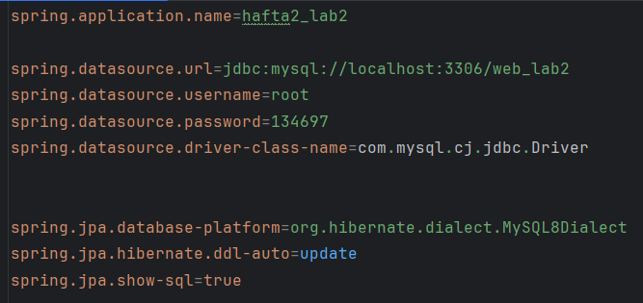

Postman, API'leri test etmek için kullanılan bir araçtır.  
JSON formatında veri göndererek, Spring Boot uygulamasına HTTP istekleri atılabilir.  
Örneğin, POST isteğiyle yeni bir kullanıcı ekleyebilir veya GET isteğiyle mevcut kullanıcıları listeleyebiliriz.  
@RequestBody anotasyonu, gelen JSON verisini bir nesneye dönüştürmek için kullanılır.  
Spring Boot, ResponseEntity<?> ile yanıtları daha esnek bir şekilde döndürmemizi sağlar.  
Postman üzerinden API testleri yaparak CRUD işlemleri (Create, Read, Update, Delete) doğrulanmıştır.

**metin, ekran görüntüsü, yazılım, bilgisayar simgesi içeren bir resim

Yapay zeka tarafından oluşturulan içerik yanlış olabilir.**

**metin, ekran görüntüsü, yazı tipi, sayı, numara içeren bir resim

Yapay zeka tarafından oluşturulan içerik yanlış olabilir.**

**metin, ekran görüntüsü, yazılım, sayı, numara içeren bir resim

Yapay zeka tarafından oluşturulan içerik yanlış olabilir.**

**metin, ekran görüntüsü, sayı, numara, yazı tipi içeren bir resim

Yapay zeka tarafından oluşturulan içerik yanlış olabilir.**

**metin, ekran görüntüsü, yazılım, sayı, numara içeren bir resim

Yapay zeka tarafından oluşturulan içerik yanlış olabilir.**

**metin, ekran görüntüsü, yazı tipi, çizgi içeren bir resim

Yapay zeka tarafından oluşturulan içerik yanlış olabilir.**

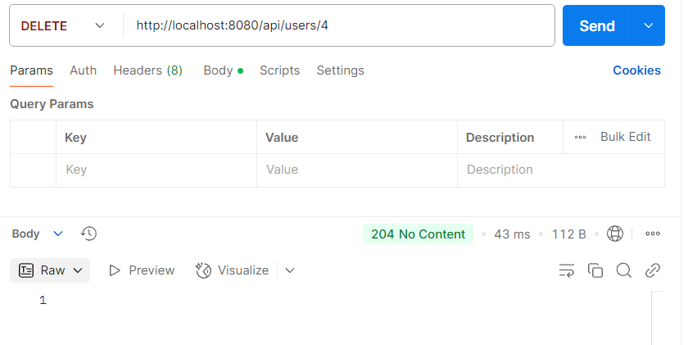

**metin, yazı tipi, çizgi, sayı, numara içeren bir resim

Yapay zeka tarafından oluşturulan içerik yanlış olabilir.**